Φύλλο εργασίας 3^{ο} εργαστήριο
3ο Εργαστήριο «Μια εικόνα …χίλιες λέξεις;»

Φύλλο Εργασίας Οι ιστορίες πίσω από τις φωτογραφίες

Να παρατηρήσετε τη φωτογραφία και δώστε απαντήσεις:
Τι βλέπεις; Τι ακούς; Τι μυρίζεις; Τι πιάνεις; Τι νιώθεις;
Τι νομίζεις ό,τι δείχνει η φωτογραφία;
Ποιο δικαίωμα νομίζεις ότι καταπατάται; Για ποιο λόγο;
Τι άλλο θα ήθελες να μάθεις για τη φωτογραφία;
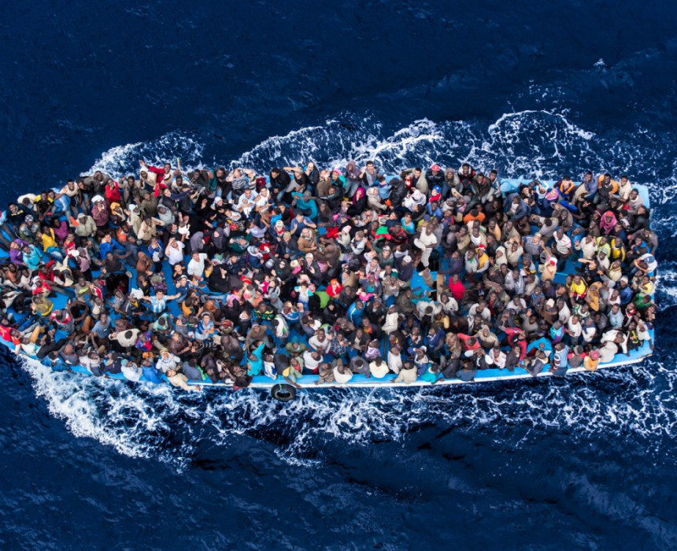

Πρόσφυγες στη Μεσόγειο -2016

(Πηγή: https://www.skai.gr/news/world/oie-perissoteroi-apo-300000-prosfyges-kai-metanastes-diesxisan-ti-me τελευταία ανάκτηση 17-05-2021)

3ο Εργαστήριο «Μια εικόνα …χίλιες λέξεις;»

Φύλλο Εργασίας Οι ιστορίες πίσω από τις φωτογραφίες

Να παρατηρήσετε τη φωτογραφία και δώστε απαντήσεις:
Τι βλέπεις; Τι ακούς; Τι μυρίζεις; Τι πιάνεις; Τι νιώθεις;
Τι νομίζεις ό,τι δείχνει η φωτογραφία;
Ποιο δικαίωμα νομίζεις ότι καταπατάται; Για ποιο λόγο;
Τι άλλο θα ήθελες να μάθεις για τη φωτογραφία;
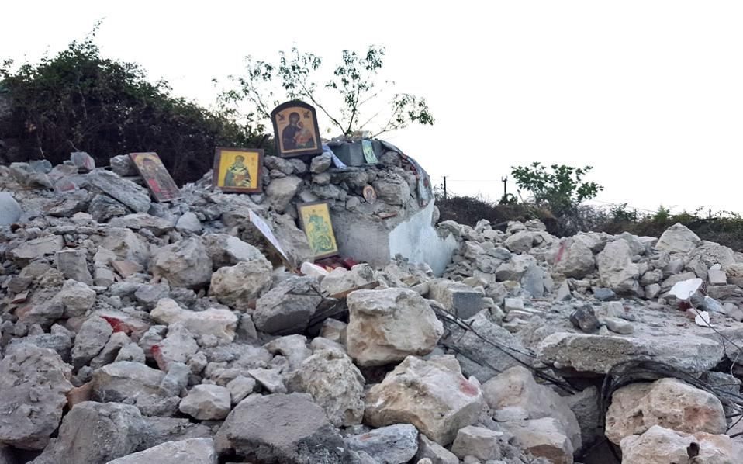
Καταστροφή του Ναού του Αγίου Αθανασίου στην Αλβανία -2015

(Πηγή: https://nkv.antenna.gr/news/World/article/420720/katedafistike-o-naos-toy-agioy-athanasioy-stis-drymades-tis-xeimarras, τελευταία ανάκτηση 16-05-2021

3ο Εργαστήριο «Μια εικόνα …χίλιες λέξεις;»

Φύλλο Εργασίας Οι ιστορίες πίσω από τις φωτογραφίες

Να παρατηρήσετε τη φωτογραφία και δώστε απαντήσεις:
Τι βλέπεις; Τι ακούς; Τι μυρίζεις; Τι πιάνεις; Τι νιώθεις;
Τι νομίζεις ό,τι δείχνει η φωτογραφία;
Ποιο δικαίωμα νομίζεις ότι καταπατάται; Για ποιο λόγο;
Τι άλλο θα ήθελες να μάθεις για τη φωτογραφία;
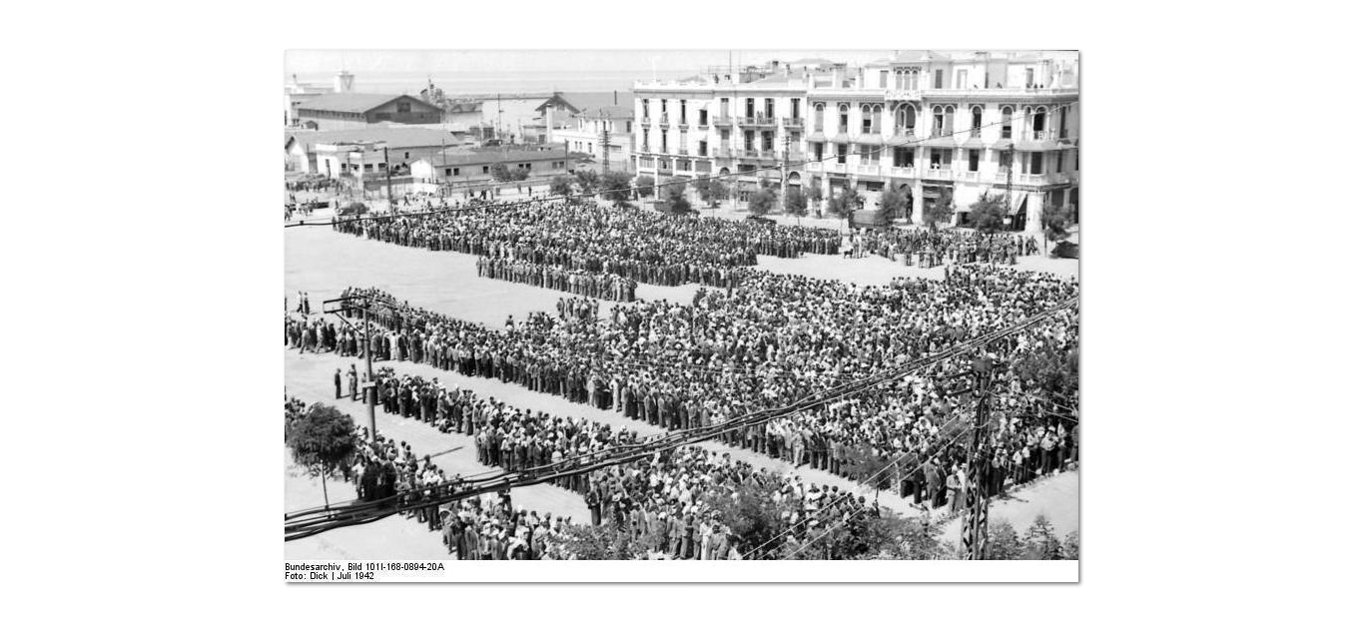
Συγκέντρωση των Εβραίων της Θεσσαλονίκης στην πλατεία Ελευθερίας από τους Ναζί -1942

(Πηγή: https://www.fractalart.gr/i-apeikonisi-twn-evraiwn-stin-efimerida-makedonia-tin-periodo-1945-1948-meros-b/ τελευταία ανάκτηση 12-05-2021)

3ο Εργαστήριο «Μια εικόνα …χίλιες λέξεις;»

Φύλλο Εργασίας Οι ιστορίες πίσω από τις φωτογραφίες

Να παρατηρήσετε τη φωτογραφία και δώστε απαντήσεις:
Τι βλέπεις; Τι ακούς; Τι μυρίζεις; Τι πιάνεις; Τι νιώθεις;
Τι νομίζεις ό,τι δείχνει η φωτογραφία;
Ποιο δικαίωμα νομίζεις ότι καταπατάται; Για ποιο λόγο;
Τι άλλο θα ήθελες να μάθεις για τη φωτογραφία;
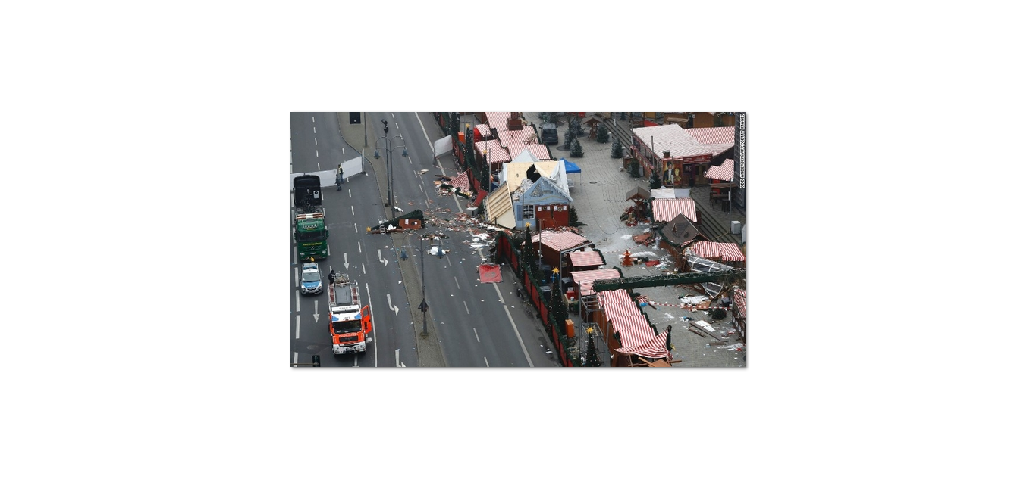

Επίθεση στη Χριστουγεννιάτικη αγορά στο Βερολίνο -2017

(Πηγή: https://www.newsbomb.gr/kosmos/story/845613/synagermos-gia-tromokratiko-xtypima-sti-germania-enan-xrono-meta-tin-foniki-epithesi-sto-verolino τελευταία ανάκτηση 15-05-2021)

3ο Εργαστήριο «Μια εικόνα …χίλιες λέξεις;»

Φύλλο Εργασίας Οι ιστορίες πίσω από τις φωτογραφίες

Να παρατηρήσετε τη φωτογραφία και δώστε απαντήσεις:
Τι βλέπεις; Τι ακούς; Τι μυρίζεις; Τι πιάνεις; Τι νιώθεις;
Τι νομίζεις ό,τι δείχνει η φωτογραφία;
Ποιο δικαίωμα νομίζεις ότι καταπατάται; Για ποιο λόγο;
Τι άλλο θα ήθελες να μάθεις για τη φωτογραφία;
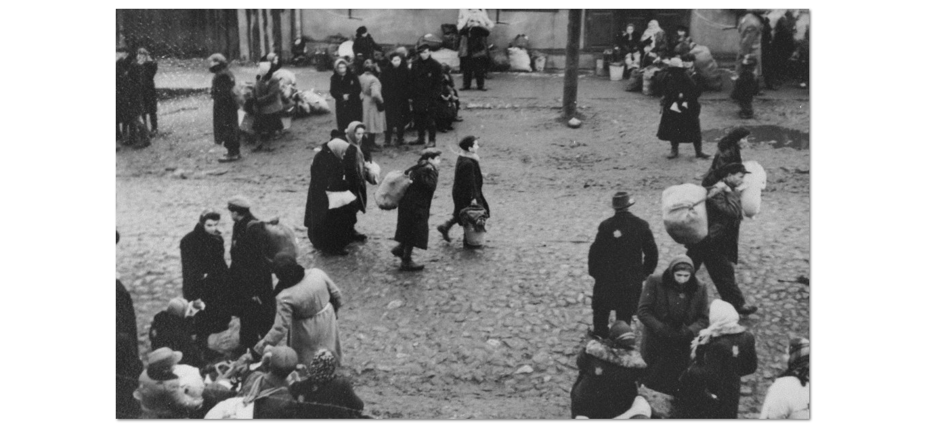
Γκέτο στη Βαρσοβία - 1940
(Πηγή: https://encyclopedia.ushmm.org/content/el/article/ghettos τελευταία ανάκτηση 10-05-2021)

3ο Εργαστήριο «Μια εικόνα …χίλιες λέξεις;»

Φύλλο Εργασίας Οι ιστορίες πίσω από τις φωτογραφίες

Να παρατηρήσετε τη φωτογραφία και δώστε απαντήσεις:
Τι βλέπεις; Τι ακούς; Τι μυρίζεις; Τι πιάνεις; Τι νιώθεις;
Τι νομίζεις ό,τι δείχνει η φωτογραφία;
Ποιο δικαίωμα νομίζεις ότι καταπατάται; Για ποιο λόγο;
Τι άλλο θα ήθελες να μάθεις για τη φωτογραφία;
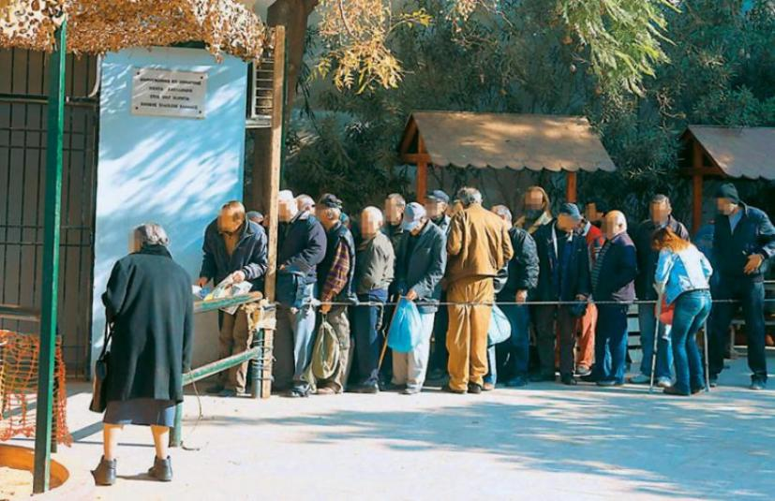
Άστεγοι στην Αθήνα που περιμένουν για φαγητό -2012
(Πηγή: http://www.bloko.gr/2012/02/blog-post_3343.html τελευταία ανάκτηση 15-05-2021)

3ο Εργαστήριο «Μια εικόνα …χίλιες λέξεις;»

Φύλλο Εργασίας Οι ιστορίες πίσω από τις φωτογραφίες

Να παρατηρήσετε τη φωτογραφία και δώστε απαντήσεις:
Τι βλέπεις; Τι ακούς; Τι μυρίζεις; Τι πιάνεις; Τι νιώθεις;
Τι νομίζεις ό,τι δείχνει η φωτογραφία;
Ποιο δικαίωμα νομίζεις ότι καταπατάται; Για ποιο λόγο;
Τι άλλο θα ήθελες να μάθεις για τη φωτογραφία;
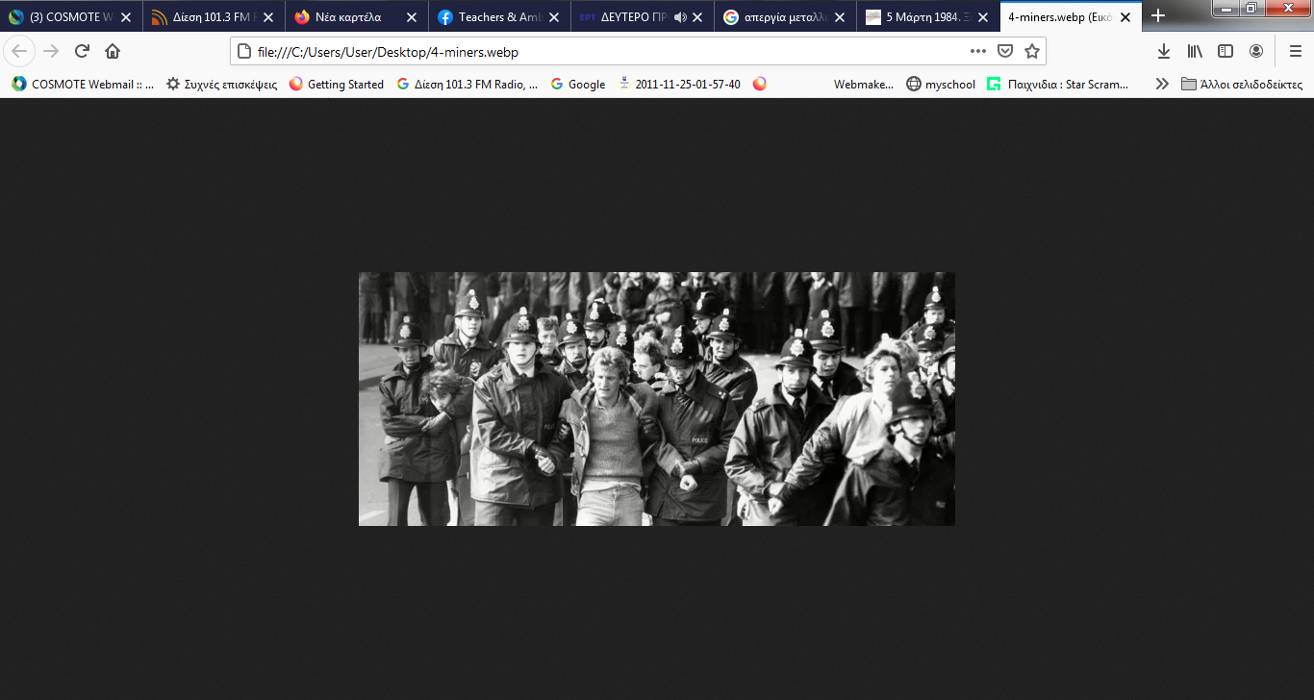
Απεργία ανθρακωρύχων στη Βρετανία-1984

(Πηγή: https://theshadesmag.wordpress.com/2020/03/06/miners-uk-2/ τελευταία ανάκτηση 16-05-2021)

3ο Εργαστήριο «Μια εικόνα …χίλιες λέξεις;»

Φύλλο Εργασίας Οι ιστορίες πίσω από τις φωτογραφίες

Να παρατηρήσετε τη φωτογραφία και δώστε απαντήσεις:
Τι βλέπεις; Τι ακούς; Τι μυρίζεις; Τι πιάνεις; Τι νιώθεις;
Τι νομίζεις ό,τι δείχνει η φωτογραφία;
Ποιο δικαίωμα νομίζεις ότι καταπατάται; Για ποιο λόγο;
Τι άλλο θα ήθελες να μάθεις για τη φωτογραφία;
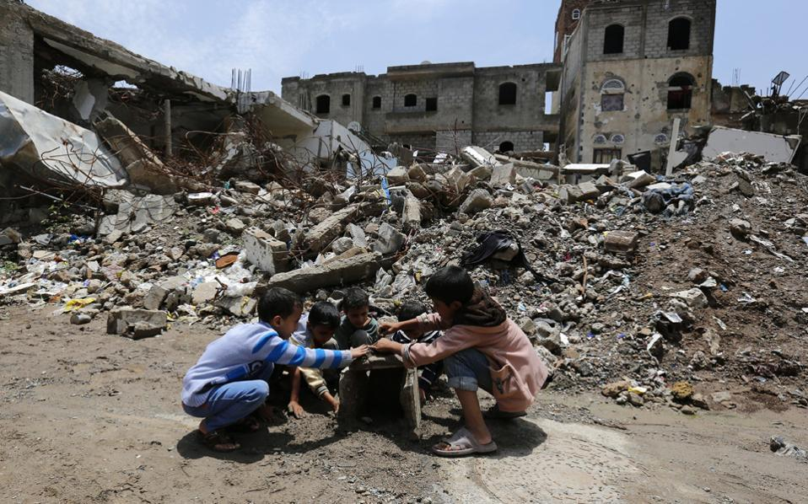

Για τον πόλεμο στην Υεμένη -2017
(Πηγή: https://www.kathimerini.gr/world/900335/unicef-pano-apo-1-500-paidia-echoyn-skotothei-ston-polemo-tis-yemenis/ τελευταία ανάκτηση 14-05-2021

